IO口输出扩展

试验现象：
LED依次循环灭。
试验步骤：
- 连接实验相关模块连线
如图：
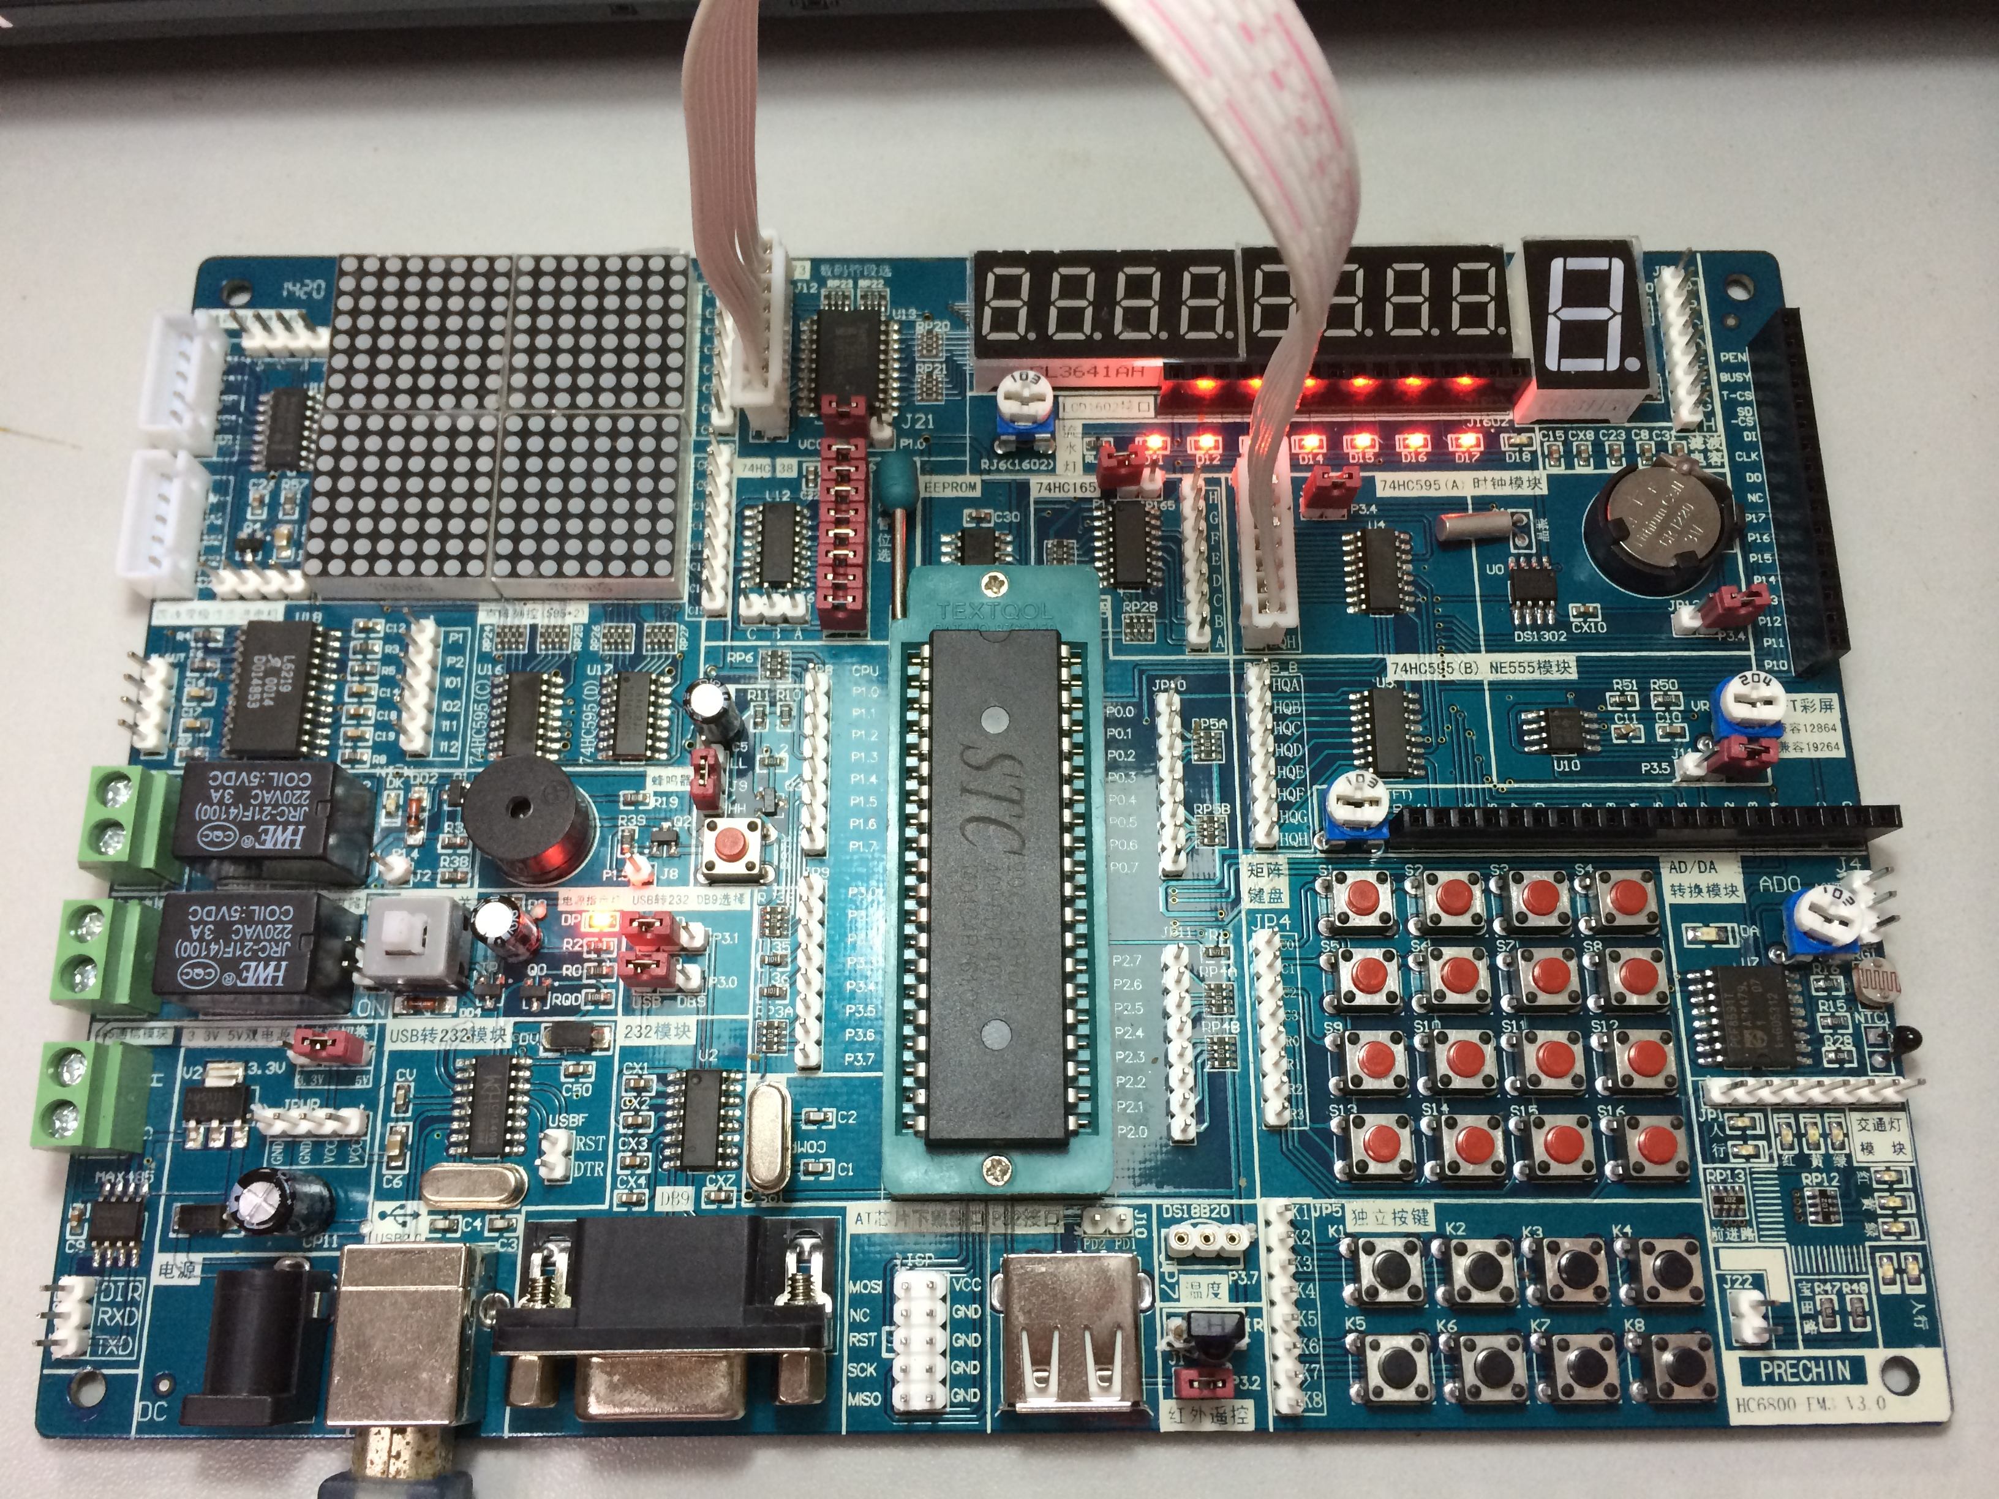
J21接左边
JP595接上
JP1302断开
J11断开
P595_A接J12
J21接左边
JP595接上
JP1302断开
P595_A接J12
J11断开

- 下载74HC595LED控制程序
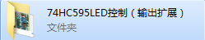
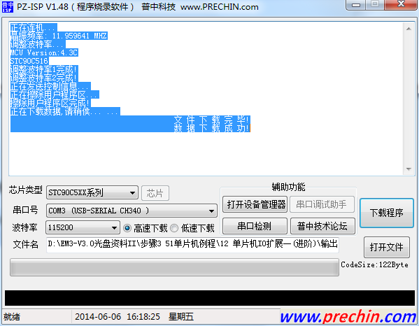
下载成功后程序自动运行

常见问题结局方法：

